LA PRESSION ATMOSFERICHE

Une volte si crodeve che l'aiar inte atmosfere nol ves cualchi pês. Intal XVI secul, il sienziât Evangelista Torricelli al dimostre cemût che ancje l'aiar al à un pês.
Vuê o savìn che un metri cubic di aiar al pese cirche 1,3 Kg e che il pês esercitât dal aiar suntune superficie si clame pression atmosferiche e si pues misurâ.

IL BAROMETRI

Il barometri al è l'imprest che al permet di misurâ la pression atmosferiche, ven a stâi il pês dal aiar su la superficie.
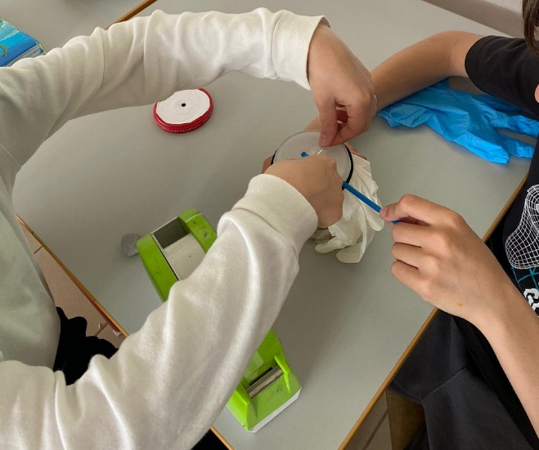
Materiâl:
- Bussulot di veri
- Balonut
- Fros
- Nastri adesîf
- Cartoncin
- Elastic
- Fuarpiis
- Lapis

Procediment

Cjapâ un bussulot di veri vueit, gjavâ vie il tapon e po dopo cjoli un balonut, vierzilu e metilu su la bocje dal bussulot di veri come che al fos il so tapon e peâlu ben cul elastic.
Meti il fros su la membrane parsore dal veri e fissâlu cuntun pôc di nastri adesîf. Sul cartoncin bisugne dissegnâ un soreli e un nul cu la ploie. Tacâ cul nastri adesîf il cartoncin a un supuart e sistemâlu in maniere che il fros al coledi juste tal mieç. A seconde da la pression atmosferiche la membrane e sarà fruçade e la ponte dal fros si spostarà bande l'alt, al contrari al sarà un rilassament e la ponte dal fros si spostarà bande il bas.
